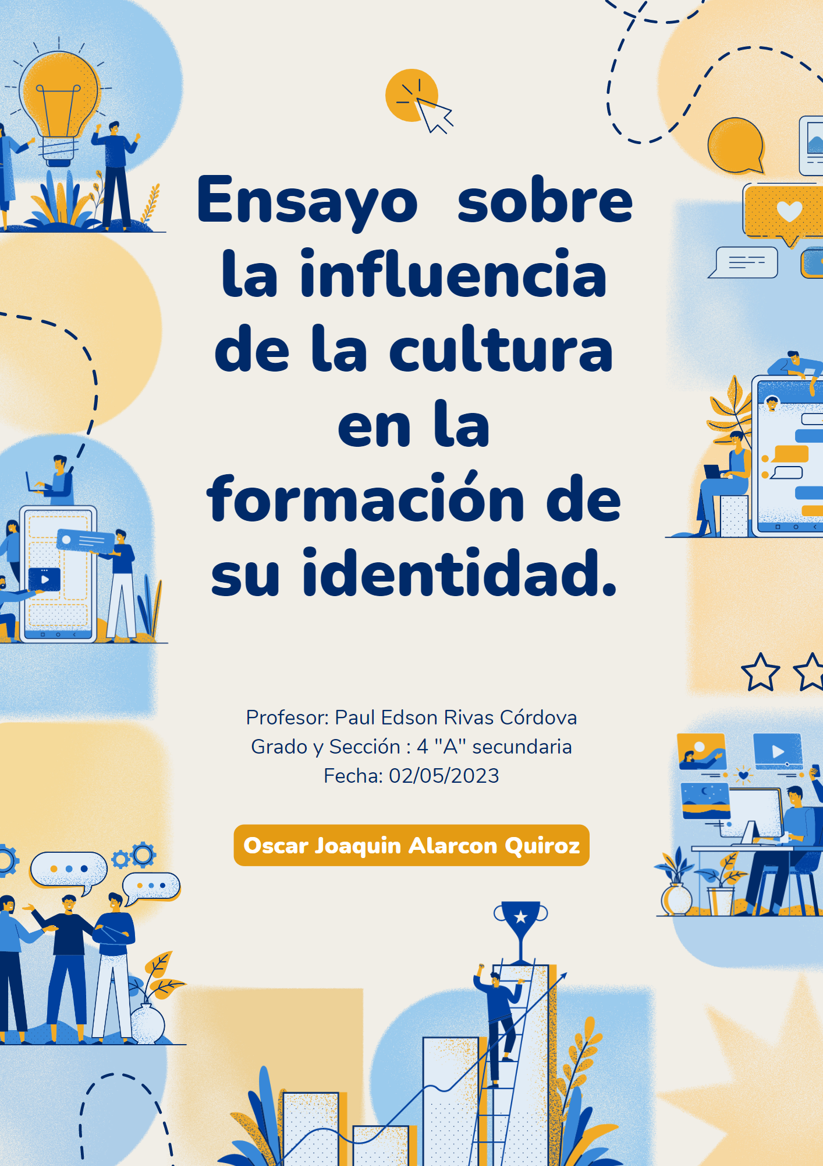

***Ensayo académico sobre la influencia de la cultura en la formación de su identidad.***

***Introducción:***

La cultura ejerce una gran influencia en la formación de la identidad de una persona . La identidad es un proceso complejo que se construye a partir de diversas influencias , que incluyen la cultura, la historia personal, y las relaciones con los demás. La cultura permea todos los aspectos de la vida de una persona, incluyendo sus valores, creencias, conocimientos, lenguaje, costumbres y tradiciones. Al crecer en una cultura determinada, una persona adquiere una serie de valores y formas de ver el mundo que influyen en su identidad. La cultura también puede ser una fuente de orgullo y pertenencia para las personas, y puede ayudar a construir lazos entre los miembros de una comunidad. En resumen, la cultura es un elemento clave en la formación de la identidad personal y colectiva de una persona, y debe ser considerada como tal para su comprensión completa.

***Desarrollo:***

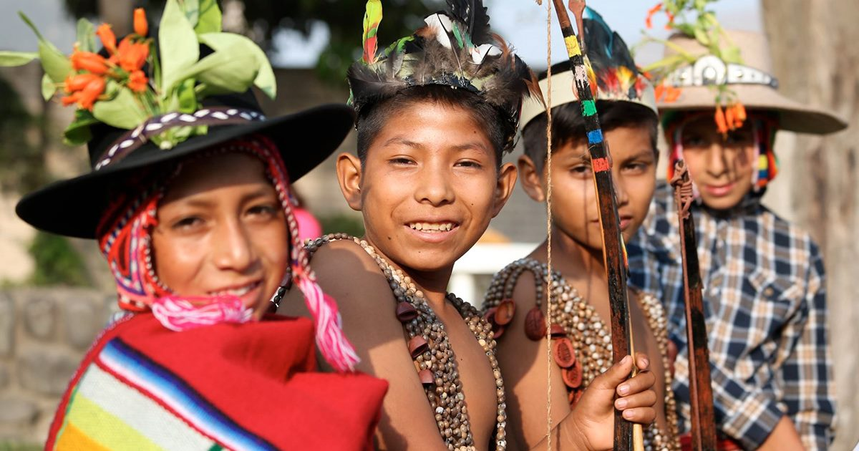*La formación de la identidad personal es un proceso complejo que se ve influido por diversas variables, entre las cuales destaca la cultura. La cultura tiene una gran influencia en la forma en que una persona se ve a sí misma y cómo se identifica en relación a los demás. La cultura se entiende como un conjunto de valores, creencias, costumbres y tradiciones que se transmiten de generación en generación. Al crecer en un entorno cultural determinado, las personas adquieren una serie de valores y formas de ver el mundo que forman parte de su identidad y les sitúan en relación a la sociedad en la que viven. La influencia de la cultura en la identidad se da desde la infancia, ya que es en este momento cuando se aprenden las costumbres y tradiciones propias de la cultura de origen. La familia y la escuela son dos de las instituciones más importantes en este sentido, ya que son los principales medios a través de los cuales se transmite la cultura. La cultura también puede ser una fuente de orgullo y pertenencia para las personas, especialmente en comunidades que comparten valores y tradiciones similares. La identidad personal y colectiva se construye a través de la identificación con la cultura, lo que fortalece las relaciones entre los miembros de la comunidad. Además, la preservación y el respeto de la diversidad cultural también son importantes para la formación de identidades fuertes y respetuosas. La cultura también influye en la forma en que las personas se perciben a sí mismas, así como en cómo son percibidas por los demás. Los estereotipos culturales pueden afectar la forma en que una persona es vista por otros y puede influir en las oportunidades que se le otorgan en la vida. Es importante destacar que la cultura no es un elemento estático, sino que está en constante cambio y evolución. En este sentido, la identidad también puede verse afectada por cambios en la cultura, lo que puede generar conflictos o desafíos a 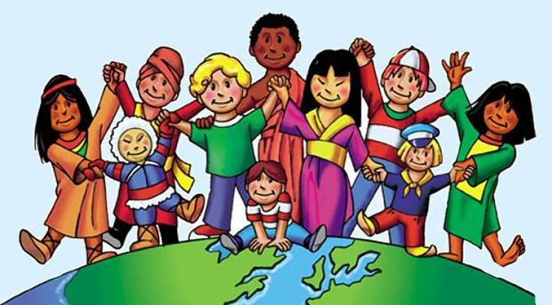la hora de definirse como individuo o como miembro de una comunidad. En conclusión, la cultura es un elemento clave en la formación de la identidad personal y colectiva. La cultura se entiende como un conjunto de valores, creencias, costumbres y tradiciones.*

***Conclusiones:***

En conclusión, la cultura tiene una gran influencia en la formación de la identidad personal y colectiva. Los valores, creencias, costumbres y tradiciones que se transmiten de generación en generación son elementos que forman parte de la identidad, y que son determinados por el entorno cultural en el que se crece.

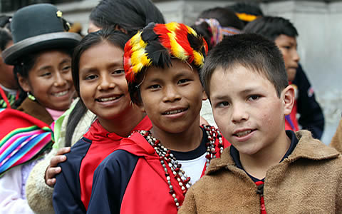La influencia de la cultura se da desde la infancia y es transmitida a través de diversos medios, como la familia, la escuela y los medios de comunicación. La cultura puede ser una fuente de orgullo y pertenencia para las personas, especialmente en comunidades que comparten valores y tradiciones similares.

Sin embargo, los estereotipos culturales pueden afectar negativamente a la identidad personal y colectiva, generando discriminación injustificada. Es importante tener en cuenta que la cultura no es un elemento estático, sino que está en constante cambio y evolución. Por lo tanto, la identidad también puede verse afectada por los cambios culturales, lo que puede generar conflictos o desafíos a la hora de definirse como individuo o como miembro de una comunidad.

En este sentido, es importante valorar y celebrar la diversidad cultural, respetando las diferencias y fomentando el diálogo intercultural. La formación de una identidad fuerte y respetuosa es clave para construir una sociedad más justa y equitativa, donde todas las personas puedan ser reconocidas por lo que son, independientemente de su origen cultural.

***Apa:***

Carlos, T. B. (2007, December 23). *América Latina: identidad y diversidad cultural. El aporte de las universidades al proceso integracionista*. https://journals.openedition.org/polis/4122

colaboradores de Wikipedia. (2023). Identidad cultural. *Wikipedia, La Enciclopedia Libre*. https://es.wikipedia.org/wiki/Identidad_cultural

Esmeralda, R. S. T. (n.d.). *Desarrollo de la identidad de género desde una perspectiva psico-socio-cultural: un recorrido conceptual*. http://pepsic.bvsalud.org/scielo.php?script=sci_arttext&pid=S0034-96902009000200006

Garcia, M. (2018, May 4). Julia de Burgos, una poetisa que ayudó a moldear la identidad puertorriqueña. *The New York Times*. https://www.nytimes.com/es/2018/05/04/espanol/cultura/julia-de-burgos-obituario-overlooked.html

Guterman, T. (n.d.). *La influencia de la cultura africana vista a trav�s de las clases de espa�ol en la carrera de Cultura F�sica en Santiago de Cuba*. https://www.efdeportes.com/efd171/la-influencia-de-la-cultura-africana-en-cuba.htm

*IRIS | Página 3: Entorno social*. (n.d.). https://iris.peabody.vanderbilt.edu/module/env-spanish/cresource/q1/p03/

Manzano, I. (2022, July 28). ¿Por qué es importante trabajar la identidad cultural de cada pueblo? *AlmaNatura*. https://almanatura.com/2018/05/por-que-importante-trabajar-identidad-cultural-cada-pueblo/

*Preguntas y respuestas sobre la Constitución*. (2022, June 17). National Archives. https://www.archives.gov/espanol/founding-docs/constitucion-faq

*UNESCO - ¿Qué es el patrimonio cultural inmaterial?* (n.d.). https://ich.unesco.org/es/qu-es-el-patrimonio-inmaterial-00003

US Department of Education (ED). (n.d.). *Los medios de comunicación -- Cómo ayudar a su hijo con la temprana adolescencia*. https://www2.ed.gov/espanol/parents/academic/adolenscencia/partx.html